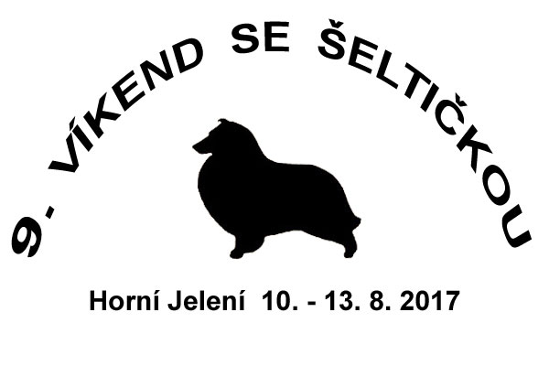Seznam účastníků
9. Víkendu se šeltičkou

Příjmení, jméno | Jméno psa, chovatelská stanice
Ambrožová Hana | Nela Valentine Small Kim
Beranová Veronika | Annabella Ze zámkové osady
Bombíková Věra | Orchidejka Chancy Remus
Čúziová Monika | Astra Jamika, Amulet z Hamerské stráně
Dvořáková Květa | Mix Up Memory Fort Fox, Amaya Ruby Od Ritušky
Džuvarovská Lucie | Yo Chancy Remus
Frankovičová Alena | Connie Kiss Lenfir, Bernadette nad Stádem koní, Baccarat Modrá odysea
Habermannová Eva | Ballantina z Duhového kopce, Birioni z Ballabaru
Habrová Veronika | Kassandra Moravské srdce, Komtesa Verny Tieň
Hoferková Eliška | Evelin Chřibské polesí, Nitouche z Ďáblovy studánky
Jelínková Jindřiška | Be as Icy z Ďáblovy studánky, Galánka z Ďáblovy studánky
Kaderková Jiřina | Aneli Jozucita, Venividivici Chancy Remus
Kováčová Kristína | Issy Moravské srdce
Kovaříková Petra | Jessie Moravské srdce, Deizi Stříbrné doly
Kučeriková Veronika | Big Biagggi z Bučávky
Kunová Dana | Gardin z Grobovské vinice
Mařáčková Olga | Celeste z Lomu ve skále, Pocahontas Koryfej
Matysovi | Calimero Fort Fox
Němčeková Lenka | Lyric Lee Fort Fox, Ishar Moravské srdce
Nováková Eva | Bárbí Stříbrné doly, Líza z Karlova hrádku, Godie od Kamenité říčky
Nováková Olga | Messenger z Ďáblovy studánky, Embargo z Ďáblovy studánky
Ocetková Petra | Carioca Sol Oriens, Eroica Sol Oriens
Panáčová Eva | Bathory z Faustovy zahrádky
Pokorná Marie | Unique Unity Fort Fox
Polášková Veronika | E.T. Tatum Auri, Spunky Monkey Koryfej
Rajnochová Vladimíra | Comanch ze Shetlandů, Finlandia Chancy Remus, Ebi Anděl snů
Smrčková Ilona | Dambra od Belinky, Chantal Lenfir, Beruška Gold Rebecca,  Beauty ze Smrčkova dvora, Casanova ze Smrčkova dvora, Euphorie Elfí ze Smrčkova dvora, Annie Lee Castle
Světnicová Kamila | Benie Gold z Holické stráně
Šimčíková Martina | Argentum Biblack Barabel, Dalasi Tantum Auri, Hany od Kamenité říčky
Šolcová Alena | Kessidy Lenfir, Abbi Zahrada dětí, Sheila Stříbrné doly
Štemproková Michaela | Damon Modrá odysea, Hessy Moravské srdce, Mafie z Ďáblovy studánky
Šušlíková Kateřina | Be Happy z Barbořinského vršku
Titlová Jana | Heidy od Kamenité říčky
Trhlíková Kristína | Essence of Love Perla z Polabí, Quite Perfect Perla z Polabí, Show Elveras Carte Blanche
Vávrová Eva | Devil Chancy Remus, Pretty Fairytel Chancy Remus, Suntanned Chancy Remus, XLove Chancy Remus, XVilda Chancy Remus
Vávrová Pavlína | Random Choice Chancy Remus
Vojtaššáková Petra | Romantic Story Perla z Polabí
Zavřelová Hana | Emilka Barabel, Angel blue Zatrishe, Agent bi Zatrishe
Zemková Jana | No Comment z Ďáblovy studánky, Cedrik z Dřevěné chaloupky, Only One Perla z Polabí
Zvědínková Věra | Caramelka Barabel, Alan Lištice

82 šeltií
Příjmení, jméno | Nešeltičí účastníci
Cvrkalová Lucie | Wifi Krásná louka - krátkosrstá kolie
Čúziová Monika | Nixi - kříženec
Džuvarovská Lucie | Ája – kříženec BOC
Kaderková Jiřina | Dusty z Královské pevnůstky - střední knírač, Herbert Jeffrey Astronaut - malý knírač
Kučeriková Veronika | Hopsinka Zara z Dančí louky – dlouhosrstá kolie
Nováková Olga | West Krásna Louka - krátkosrstá kolie
Polášková Veronika | Cate Tora Mei – BOC, Balantine z Jabloňovho dvora - BOC
Smrčková Ilona | Gweny ze Smrčkova dvora - slovenský čuvač
Štemproková Michaela | Caynne of Bohemia balada - krátkosrstá kolie
Vávrová Michaela | Mirinka, Fly – jack russel teriéři

13 dalších psů jiného plemene

